银川阅海湾中央商务区服务中心
2016年政府信息公开工作年度报告
2016年，根据《中华人民共和国政府信息公开条例》、《宁夏回族自治区实施<中华人民共和国政府信息公开条例>办法》（以下简称《条例》《办法》）的相关规定，《银川市人民政府办公厅关于印发2016年政务公开实施方案的通知》等文件精神，银川阅海湾中央商务区服务中心（以下简称商务区）不断加强政府信息公开工作的领导，强化公开平台建设，创新公开方式，拓宽公开范围，全力推进政府信息公开工作扎实有序开展。
本报告中所列数据的统计期限自2016年1月1日起，至2016年12月31日止。本报告的电子版可在银川阅海湾中央商务区门户网http://www.nx.xinhuanet.com/yhw/yhw.htm下载。如对报告有疑问，请与银川阅海湾中央商务区服务中心综合办联系（地址：银川金凤区大连路与万寿路交叉处140号银川阅海湾中央商务区服务中心；邮编：750011；联系电话：0951-6890585；电子邮箱：yhwswq@163.com）。
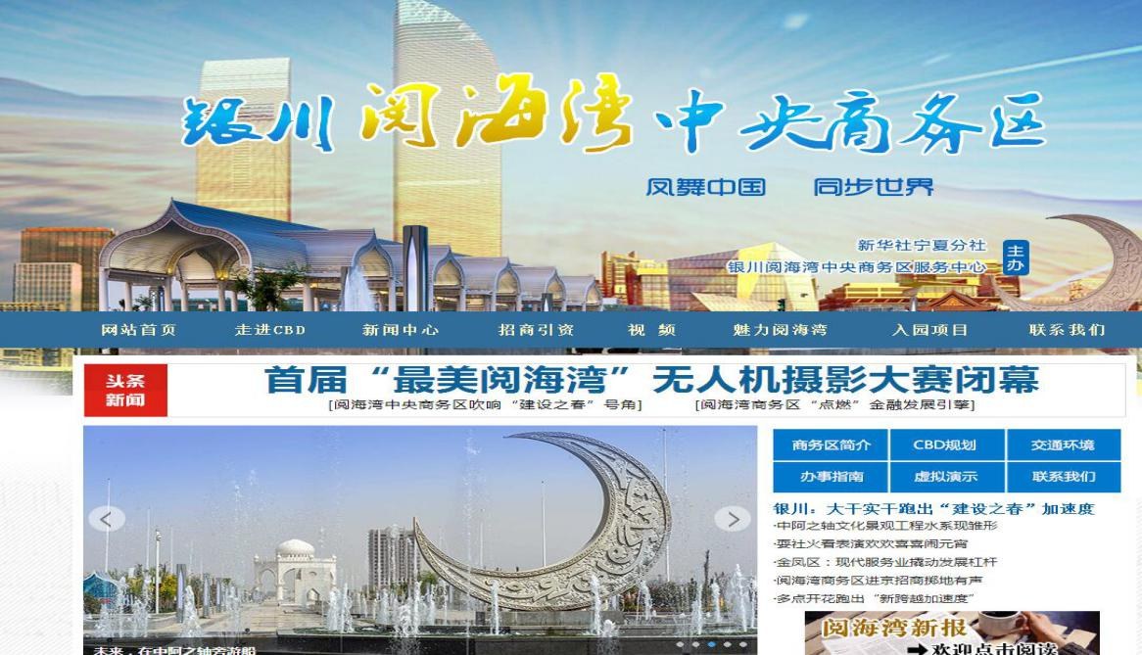

一、总体工作情况
2016年以来，为全面做好商务区政府信息公开工作，商务区坚持“公开是原则，不公开是例外”，遵循依法、准确、及时、公正和便民的原则，扎实做好政府信息公开工作，主要包括行政权力运行信息公开、部门文件信息公开、三公经费等重点领域的信息主动公开日常工作信息的主动公开。目前，通过政府信息公开网主动发布政府信息8000条，政府信息公开工作的全面性、时效性得到了有效提升。
（一）强化机制建设，保障政府信息公开工作规范运行。
一是逐步印发完善了政府信息主动公开、依申请公开，保密审查等制度。鉴于人事变动，重新调整了商务区政府信息公开工作领导小组，全面统筹商务区政府信息公开工作。同时，在机构编制非常紧张的情况下，安排专人负责商务区政务公开工作。二是强化学习培训，提升政府信息公开工作水平。积极参加市、区相关业务培训，提升业务水平。参加银川市培训班3次，金凤区培训班1次。加强商务区网站的管理，及时掌握政府相关政策，理清工作思路，提升业务水平和网站管理水平。
（二）完善平台建设，拓宽信息公开渠道。坚持以政府网站为主平台，以政务微博等为辅助手段，着力搭建高效便捷、渠道多元的公开载体，为公众获取政府信息提供更加便利的条件。利用信息化手段丰富信息公开形式，拓宽信息公开渠道，以政务信息网络平台、新闻媒体和商务区新报为载体，现代方法与传统方法相结合，加大宣传力度，营造良好氛围，确保政府信息公开工作依法有序开展。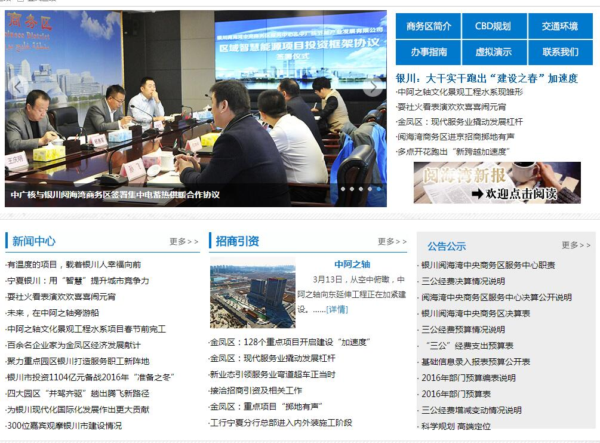
二、推进行政决策、执行、管理、服务、结果“五公开”情况
一是推进权力运行信息公开。商务区制定权利公开透明运行工作职权清单，对以下七个方面的工作职权进行公开公示：一是按照银川市城市总体规划和银川阅海湾中央商务区总体规划编制商务区详细规划并组织实施，开展商务区经济运行及综合统计分析。二是依法制定商务区建设和发展有关政策、管理办法和实施细则。三是负责组织实施商务区基础设施和重大公共设施的设计编制、工程建设、管理等工作。四是负责商务区招商引资、对外宣传推介工作，对入驻企业项目、建设方案进行审核并督促实施。五是负责实施商务区的征地、拆迁、安置和土地整理等工作。协调银川市国土局实施商务区土地使用权的出让、转让、划拨和协调管理。六是负责组织实施商务区区域内工程建设项目初步设计方案的审查与审定，协调政府相关部门协助入驻企业办理规划、土地、工商注册、税务登记等各种证照、行政性审批等手续。七是负责商务区区域内建设项目的管理工作，保证工程顺利进行。明确实施依据、职权主体、责任人，在银川阅海湾中央商务区网站进行公开公示，接受各界群众监督。
二是推进重点改革任务、重大决策公开。制定银川阅海湾中央商务区服务中心重点项目工作责任分工，责任落实到个人。对商务区的重大项目工程通过招标、专家评审的方式进行公开、公平、公正的方式招标，并将工作进展和结果等情况及时公开。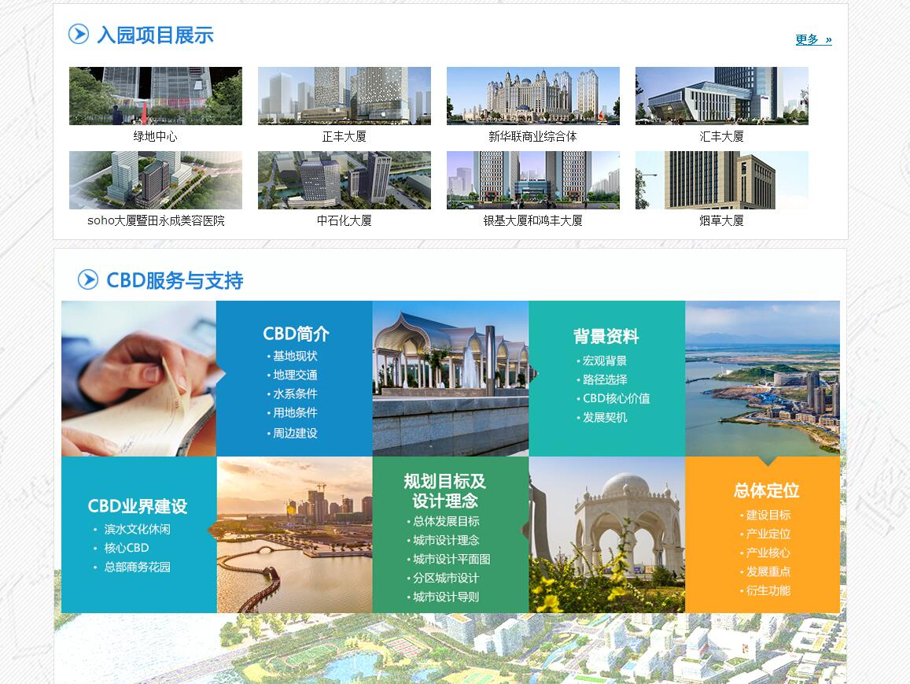

三、推进重点领域信息公开情况
一是推进财政资金信息公开。认真推进预决算信息公开工作，严格执行《金凤区“三公”经费公开工作实施方案》要求，商务区预算单位已将2016年预算信息在网站上全部对社会公开。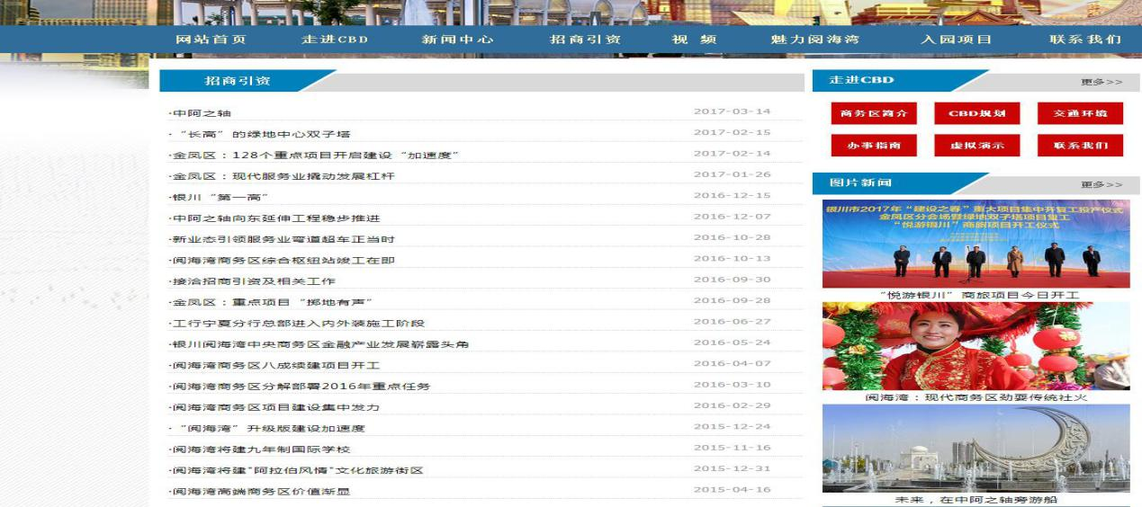
二是推进公共服务信息公开。及时公开商务区入园企业标准及优惠政策信息，方便市民了解、查阅。公开发布商务区的工程建设情况。通过门户网站、政务微博等方式将最新招商政策入园条件、程序予以公布，同时向企业、市民发放宣传小册子，扩大商务区知晓率。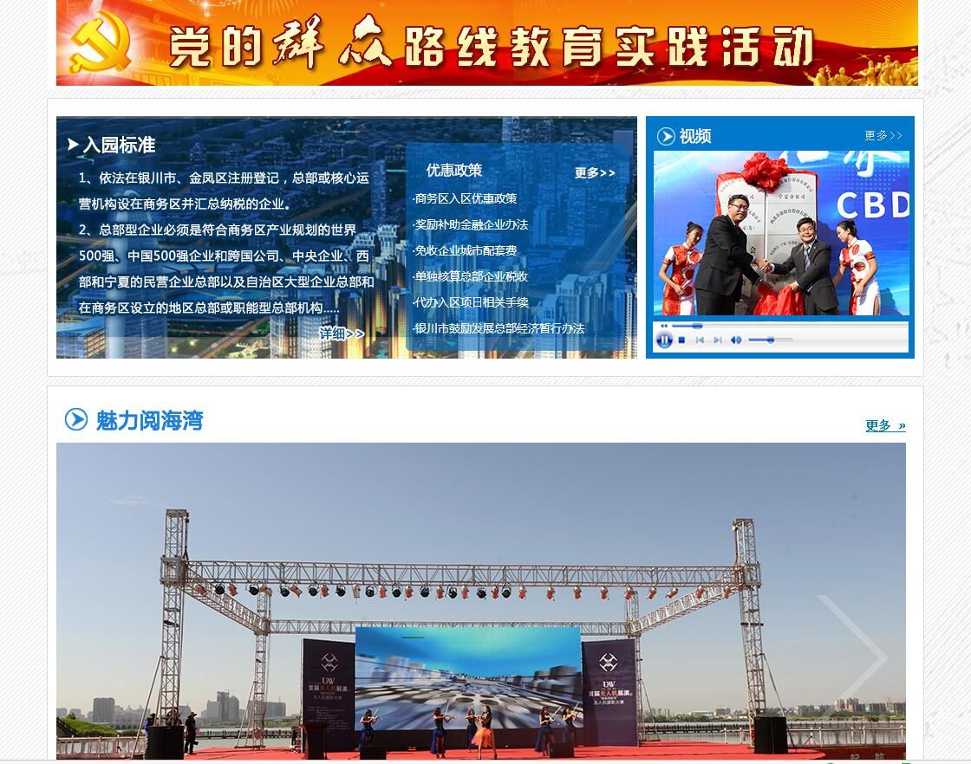
四、办理政府信息依申请公开情况
严格按照申请公开受理、审查、处理、答复等流程推进信息公开， 2016年共受理并答复书面申请政府信息依法公开事项0件，未收到因政府信息公开工作引发举报、投诉、申请行政复议或提起行政诉讼的情况。
五、开展政策解读、回应社会关切情况
发挥主流媒体及其他的新媒体作用，通过银川阅海湾中央商务区网站及时公布优惠政策，宣传解读有关政策。按照《银川市促进股权投资发展实施细则》（银政发〔2016〕22号）文件精神，依托中阿创业投资产业园，对金融类企业符合规定的，且注册地为银川市阅海湾中央商务区中阿创业投资产业园的，均可享受“三免两减半”的税收优惠，帮助更多符合条件的企业享受税收减免政策。
六、人大建议、政协提案办理结果公开情况
2016年共办理各级人大代表议案、建议2件、政协委员提案、建议1件，并及时利用政府网络、新闻媒体等宣传渠道报道办理情况，接受群众监督，及时办结建议、议案，给人民群众满意答复。
七、存在的问题及2017年重点工作
商务区自开展政务信息公开工作以来，取得了显著效果。但也存在一些不足和问题,主要表现一是政府信息公开的时效性有待增强。部分信息公开机制缺乏，没有把政府信息公开作为一项日常性工作，未按照“随生成随公开”原则公开。二是政府信息公开的实用性有待提高。信息公开较多，但涉及公众切身利益、需要公众广泛知晓的民生领域、重点领域和政策解读等信息公开明显不足，公开内容单一化、表面化。
2017年，商务区将进一步加大政务公开的工作力度，将其作为一项重点工作常抓不懈，有效保障人民群众的知情权、参与权和监督权。
（一）加强领导，提高认识。全面提高政府信息公开平台涉及单位对政府信息公开工作的认识，切实加强领导，强化工作机构职能，形成“主要领导亲自抓、分管领导具体抓、各部、室抓落实”的工作体系，确保工作常态化。
（二）强化落实，提升水平。信息公开工作作为一项常态化的时效性工作，将严格按照政府信息公开相关文件要求，狠抓工作落实，做到信息公开数量充足，栏目齐全，更新及时，内容实用，切实提高公开信息的质量和水平。

